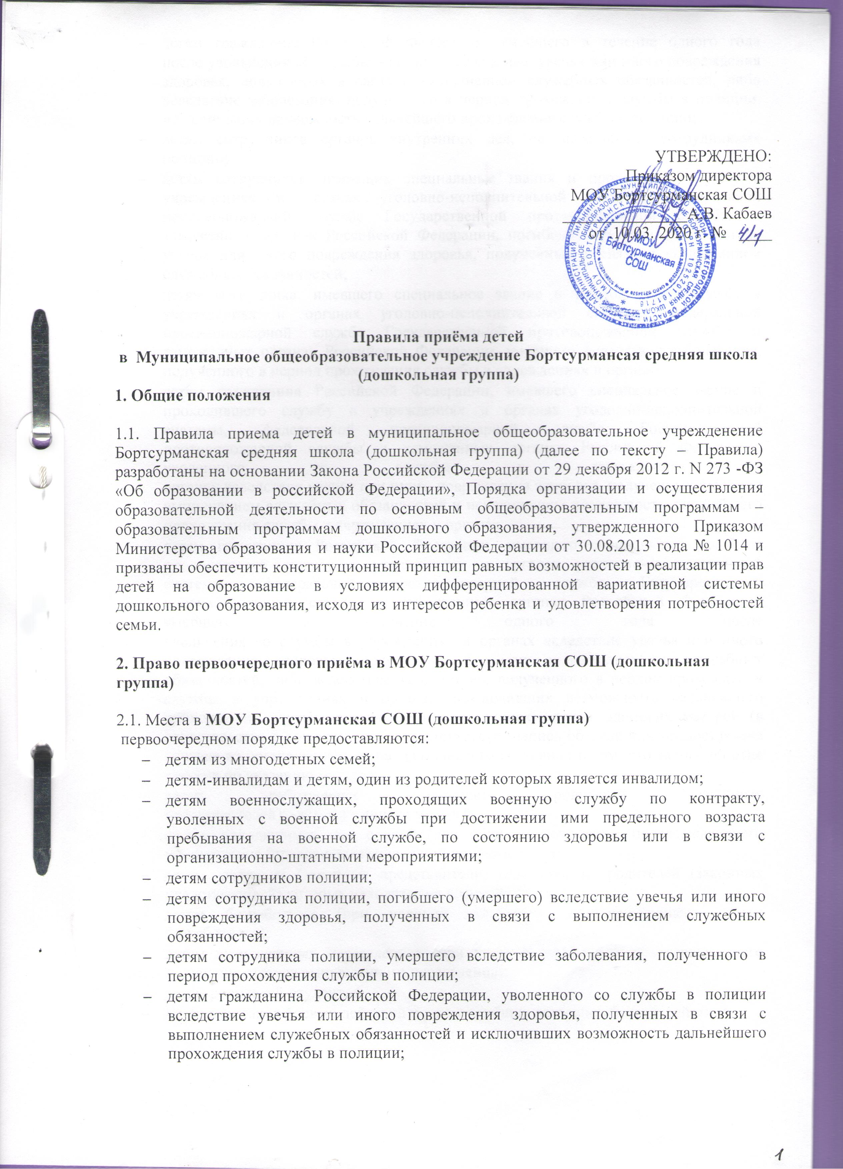

|  |
| --- |
|  |
|  | | УТВЕРЖДЕНО:  Приказом директора МОУ Бортсурманская СОШ  _______________А.В. Кабаев от .10.03. 2020 г. № ____ |

**Правила приёма детей**

**в Муниципальное общеобразовательное учреждение Бортсурмансая средняя школа**

**(дошкольная группа)**

**1. Общие положения**

1.1. Правила приема детей в муниципальное общеобразовательное учрежденение Бортсурманская средняя школа (дошкольная группа) (далее по тексту – Правила)  
разработаны на основании Закона Российской Федерации от 29 декабря 2012 г. N 273 -ФЗ  
«Об образовании в российской Федерации», Порядка организации и осуществления  
образовательной деятельности по основным общеобразовательным программам –  
образовательным программам дошкольного образования, утвержденного Приказом  
Министерства образования и науки Российской Федерации от 30.08.2013 года № 1014 и  
призваны обеспечить конституционный принцип равных возможностей в реализации прав  
детей на образование в условиях дифференцированной вариативной системы дошкольного образования, исходя из интересов ребенка и удовлетворения потребностей семьи.

**2. Право первоочередного приёма в МОУ Бортсурманская СОШ (дошкольная группа)**

2.1. Места в **МОУ Бортсурманская СОШ (дошкольная группа)**

первоочередном порядке предоставляются:

* детям из многодетных семей;
* детям-инвалидам и детям, один из родителей которых является инвалидом;
* детям военнослужащих, проходящих военную службу по контракту,  
  уволенных с военной службы при достижении ими предельного возраста пребывания на военной службе, по состоянию здоровья или в связи с организационно-штатными мероприятиями;
* детям сотрудников полиции;
* детям сотрудника полиции, погибшего (умершего) вследствие увечья или иного  
  повреждения здоровья, полученных в связи с выполнением служебных обязанностей;
* детям сотрудника полиции, умершего вследствие заболевания, полученного в  
  период прохождения службы в полиции;
* детям гражданина Российской Федерации, уволенного со службы в полиции  
  вследствие увечья или иного повреждения здоровья, полученных в связи с  
  выполнением служебных обязанностей и исключивших возможность дальнейшего  
  прохождения службы в полиции;
* детям гражданина Российской Федерации, умершего в течение одного года  
  после увольнения со службы в полиции вследствие увечья или иного повреждения  
  здоровья, полученных в связи с выполнением служебных обязанностей, либо  
  вследствие заболевания, полученного в период прохождения службы в полиции,  
  исключивших возможность дальнейшего прохождения службы в полиции;
* детям сотрудников органов внутренних дел, не являющихся сотрудниками  
  полиции;
* детям сотрудников, имеющих специальные звания и проходящих службу в  
  учреждениях и органах уголовно-исполнительной системы, федеральной  
  противопожарной службе Государственной противопожарной службы и таможенных органах Российской Федерации, погибшего (умершего) вследствие увечья или иного повреждения здоровья, полученных в связи с выполнением служебных обязанностей;
* детям сотрудника, имевшего специальное звание и проходившего службу в учреждениях и органах уголовно-исполнительной системы, федеральной противопожарной службе Государственной противопожарной службы и таможенных органах Российской Федерации, умершего вследствие заболевания, полученного в период прохождения службы в учреждениях и органах;
* детям гражданина Российской Федерации, имевшего специальное звание и  
  проходившего службу в учреждениях и органах уголовно-исполнительной системы, федеральной противопожарной службе Государственной противопожарной службы и таможенных органах Российской Федерации, уволенного со службы в учреждениях и  
  органах вследствие увечья или иного повреждения здоровья, полученных в связи с  
  выполнением служебных обязанностей и исключивших возможность дальнейшего  
  прохождения службы в учреждениях и органах;
* детям гражданина Российской Федерации, имевшего специальное звание и  
  проходившего службу в учреждениях и органах уголовно-исполнительной системы, федеральной противопожарной службе Государственной противопожарной службы и таможенных органах Российской Федерации, умершего в течение одного года после  
  увольнения со службы в учреждениях и органах вследствие увечья или иного  
  повреждения здоровья, полученных в связи с выполнением служебных обязанностей, либо вследствие заболевания, полученного в период прохождения службы в учреждениях и органах, исключивших возможность дальнейшего прохождения службы в учреждениях и органах; -детям одиноких матерей (в свидетельстве о рождении ребенка отсутствует запись об отце или предоставлена справка из органа записи актов гражданского состояния о том, что запись об отце внесена по указанию матери);
* детям работающих одиноких родителей (законных  
  представителей); -детям учащихся матерей;
* детям, находящимся под опекой (при наличии документа, подтверждающего  
  установление (прекращение) опеки или попечительства);
* детям, родители (законные представители) или один из родителей (законных  
  представителей) которых находятся на военной службе;
* детям безработных (при наличии документа, подтверждающего статус  
  безработного);
* детям вынужденных переселенцев (при наличии документа, подтверждающего  
  получения статуса вынужденного переселенца);
* детям родителей-студентов;
* детям ветеранов боевых действий и дети погибших ветеранов боевых действий.

2.2. Для подтверждения права на внеочередное и первоочередное предоставление места в образовательную организацию родители (законные представители) предоставляют следующие документы:

* одинокие родители, вдовы, вдовцы:

- справку формы №25 о рождении, утвержденную постановлением Правительства Российской Федерации от 31.10.1998 № 1274 (оригинал), (указанная справка не требуется, если в свидетельстве о рождении ребенка отсутствует запись об отце ребенка); свидетельство о смерти супруга (копия);  
свидетельство о расторжении брака (копия);

* многодетные семьи:

- удостоверение многодетной семьи или справку о составе семьи (оригинал);

* опекуны, приемные родители:

- правовой акт органа местного самоуправления об установлении опеки, усыновления (копия);

* беженцы и вынужденные переселенцы:

- удостоверение вынужденного переселенца (с указанием кода региона) (оригинал);

* сотрудники полиции, прокуроры, сотрудники следственного комитета, судьи,  
  военнослужащие:

- справку с места службы (оригинал);

* семьи, в которых один из родителей погиб(пропал без вести), умер, стал  
  инвалидом в связи с выполнением служебных обязанностей:

- справку из военного комиссариата (оригинал);

* семьи, имеющие детей-инвалидов, одного из родителей (законных представителей) –инвалида:

- справку установленного образца, подтверждающую факт установления инвалид-ности, выдаваемую федеральными государственными учреждениями медико-  
социальной экспертизы (копия);

* родители, подвергшиеся воздействию радиации вследствие катастрофы на  
  Чернобыльской АЭС:

- удостоверение (копия);

* безработные родители (законные представители):
* - справку, выданную центром занятости населения, в котором гражданин зарегистрирован в качестве безработного;
* родители-студенты:

- справку из учебного заведения среднего и высшего профессионального образования, подтверждающую факт обучения в образовательном  
учреждении;

* учащиеся-матери:

- справку из образовательного учреждения, подтверждающую факт обучения в образовательном учреждении;

* родители или один из родителей (законных представителей), являющиеся  
  ветеранами боевых действий:

- удостоверение ветерана боевых действий либо свидетельство о праве на льготы.

**3. Правила приёма в ДГ**

3.1. Приём детей в МОУ Бортсурманская СОШ(дошкольная группа) (далее по тексту – ДОУ) в срок с 1июня по 31 августа ежегодно, в соответствии с настоящими Правилами и уставом муниципального общеобразовательного учреждения на начало учебного года (1 сентября) в порядке очередности поступления заявлений родителей (законных представителей). В течение всего учебного года при наличии свободных мест допускается приём детей.

3.2 В ДОУ принимаются дети в возрасте 1,6 до 7 лет. Подбор контингента  
разновозрастной (смешанной) группы должен учитывать возможность организации в ней  
режима дня, максимально соответствующего анатомо-физиологическим особенностям  
каждой возрастной группы.

3.3. Проживающие в одной семье и имеющие общее место жительства дети имеют право преимущественного приема на обучение по основным общеобразовательным программам дошкольного образования и начального общего образования в государственные и муниципальные образовательные организации, в которых обучаются их братья и (или) сестры.;

3.4. Для приёма ребенка в ДОУ родителям (законным представителям)  
необходимо представить следующие документы:

* медицинское заключение о состоянии здоровья и допуска в ДОУ;
* оригинал свидетельства о рождении ребёнка;
* оригинал документа, удостоверяющего личность родителей  
  (законных представителей);
* справка о регистрации ребенка по месту жительства.

3.5.Заместитель директора по ДО :

* осуществляет регистрацию заявления родителя (законного представителя) в журнале регистрации, под роспись родителя ( законного представителя);
* выдаёт расписку о полученных документах под роспись родителя ( законного  
  представителя) заверенную подписью и печатью директора.
* формирует личное дело на каждого воспитанника, зачисленного в образовательную организацию, в котором хранятся все сданные документы.

3.6. При приеме ребёнка ДОУ обязано ознакомить его родителей (законных представителей) с Уставом образовательного учреждения, лицензией на правоведения образовательной деятельности, Образовательной программой дошкольного образования ДОУ, с Правилами внутреннего распорядка воспитанников ДОУ.

3.7. Зачисление ребенка в ДОУ осуществляется на основании приказа руководителя образовательного учреждения о зачислении детей в ДОУ.

3.8. Заявление о приеме в ДОУ (приложение 1). и прилагаемые к нему документы, представленные родителями (законными представителями) детей, регистрируются руководителем ДОУ в журнале приема заявлений о приеме в ДОУ(приложение 2). После регистрации заявления родителям (законным представителям) детей выдается расписка в получении документов (приложение 3). Расписка заверяется подписью заведующего ДОУ или ответственного за прием документов и печатью ДОУ. На каждого ребенка, зачисленного в ДОУ , заводится личное дело, в котором хранятся все сданные документы.

3.9.После приёма документов, необходимых для зачисления ребёнка в ДОУ, с родителями (законными представителями) ребёнка заключается договор об образовании по образовательным программам дошкольного образования в 2-х экземплярах с выдачей одного экземпляра договора родителям (законным представителям).

3.10. заместитель директора по ДО издает распорядительный акт о зачислении ребенка в образовательную организацию (далее - распорядительный акт) в течение трех рабочих дней после заключения договора.

Распорядительный акт в трехдневный срок после издания размещается на информационном стенде образовательной организации, а на официальном сайте образовательной организации в сети Интернет размещаются реквизиты распорядительного акта, наименование возрастной группы, число детей, зачисленных в указанную возрастную группу.

3.11.График приёма директора :  
Понедельник – пятница с 8:00-14:00

Приложение 1

Директор МОУ

Бортсурманская СОШ

Кабаеву А.В.

от **__________________________________  
___________________________________**

(Ф.И.О. родителя (законного представителя)

проживающей(го) по адресу ____________

_____________________________________

_____________________________________

**Заявление**

**о приеме в дошкольное образовательное учреждение**

Прошу Вас принять в муниципальное общеобразовательное учреждение Бортсурманская СОШ (дошкольная группа) на обучение по образовательным программам дошкольного образования моего ребенка _____________________________________________________________________________

(Ф.И.О. ребенка ) «_____» _________________20___

(дата рождения )

1. Адрес фактического проживания ребенка:

_____________________________________________________________________________

**Сведения о родителях** (законных представителях)

Мать: (опекун, приемный родитель)_______________________________________________

Ф.И.О., ( при наличии)

_______________________________________________________________________________________________________

_____________________________________________________________________________________________

Место работы, телефон (сотовый, домашний , адрес электронной почты)адрес места жительства (не указывается в случае совпадения с местом жительства ребенка)

Отец : (опекун, приемный родитель)______________________________________________

Ф.И.О., (при наличии)

_______________________________________________________________________________________________________

_____________________________________________________________________________________________

Место работы, телефон (сотовый, домашний , адрес электронной почты)адрес места жительства (не указывается в случае совпадения с местом жительства ребенка)

С уставом, лицензией на ведение образовательной деятельности, образовательной программой МОУ, с Правилами внутреннего распорядка воспитанников и другими документами регламентирующими организацию и осуществление образовательной деятельности в МОУ, ознакомлен (а).

__________________________________ _____________________________________

(подпись) (расшифровка подписи)

Согласен/согласна на обработку моих персональных данных и персональных данных ребенка в порядке ,установленном законодательством Российской Федерации.

__________________________________ _____________________________________

(подпись) (расшифровка подписи)

«_______»______________ 2__ г. __________________ ________________________

(подпись) (расшифровка подписи)

Приложение 2

**ЖУРНАЛ**

**регистрации заявлений о приеме детей**

**в МОУ Бортсурманская СОШ (дошкольная группа)**

|  |  |  |  |  |
| --- | --- | --- | --- | --- |
| № п/п | Дата подачи заявления | Ф.И.О.родителя  *(законного представителя)* | Количество листов заявления с приложенными копиями документов | Отметка в получении расписки |
| **1** | **2** | **3** | **4** | **5** |
|  |  |  |  |  |
|  |  |  |  |  |
|  |  |  |  |  |
|  |  |  |  |  |
|  |  |  |  |  |

Приложение3

**Расписка в получении документов при приеме ребенка**

**В МОУ Бортсурманская СОШ(дошкольная группа)**

от _____________________________________________________________

(ФИО)

В отношении ребенка ____________________________________

(фамилия, имя, год рождения)

Приняты следующие документы:

|  |  |  |
| --- | --- | --- |
| № | Наименование документа | Количество |
| 1 | Копия свидетельства о рождении ребенка |  |
| 2 | Копия документа, удостоверяющего личность родителей |  |
| 3 | Справка предварительного медицинского осмотра |  |
| 4 | Медицинское заключение о состоянии здоровья и допуска в ДОУ |  |
| 5 | Справка (св-во) о регистрации ребенка по месту жительства. |  |
| 6 | Иное |  |

Всего принято документов ______________.

Документы передал___________________/______________ «____»_____________20 г.

Документы принял ____________________/______________ «____»____________20 г.

М.п.